Моделирование отклика детектирующей станции установки НЕВОД-ШАЛ
Родченко Ю.А., Шульженко И.А.
студент
Федеральное государственное автономное образовательное учреждение высшего образования «Национальный исследовательский ядерный университет «МИФИ», Институт ядерной физики и технологий (ИЯФиТ), Москва, Российская Федерация
E–mail: r19yulya95@gmail.com
Для регистрации широких атмосферных ливней (ШАЛ) в диапазоне энергий 10¹⁵ –10¹⁷ эВ вокруг экспериментального комплекса НЕВОД [1] (НИЯУ МИФИ, г. Москва) создается установка НЕВОД-ШАЛ [2]. Основными детектирующими элементами регистрирующей системы установки являются сцинтилляционные счетчики частиц электронно-фотонной компоненты ШАЛ. Установка будет состоять из 12 кластеров, на данный момент функционируют 9. В состав одного кластера входят 16 детекторов, объединенных в 4 детектирующие станции (ДС) (рисунок 1 слева и в центре). Каждый детектор станции укомплектован одним фотоэлектронным умножителем (ФЭУ) и используется для измерения плотности частиц и времени их регистрации.
Целью данной работы является создание модели ДС установки НЕВОД-ШАЛ в программном пакете Geant4 [3] для исследования особенностей отклика детектора при прохождении частиц с целью улучшения качества обработки и анализа данных, а также проверки используемых методик реконструкции параметров ШАЛ.
В рамках решения задачи моделирования действующей установки были выделены следующие основные элементы детектора: стальной корпус; органический сцинтиллятор; опоры из органического стекла; стекло и фотокатод ФЭУ.
На основе имеющейся 3D-модели детектора в программной среде КОМПАС [4] (рисунок 1 справа) была построена геометрическая модель детектора в программной среде Geant4 (рисунок 2 слева) с учетом реальных размеров и состава ДС.
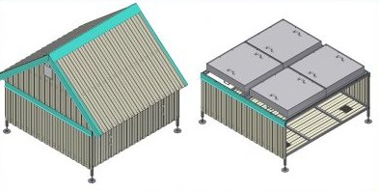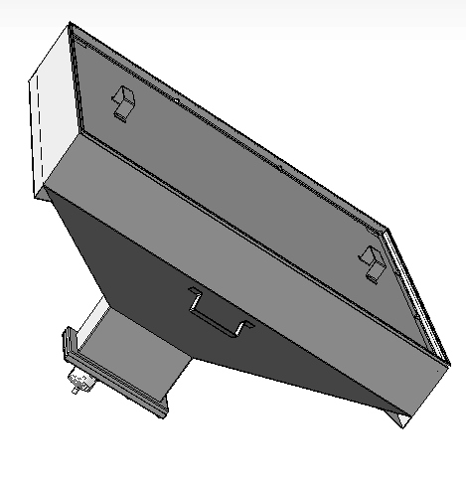
Рис. 1. Детектирующая станция установки НЕВОД-ШАЛ (слева и в центре) и геометрическая модель детектора в программной среде КОМПАС (справа).

Далее были подключены все необходимые физические процессы: ионизационные потери, радиационные потери, рождение пар, рассеяние и др. А также оптические процессы: преломление света при пересечении границы нескольких сред, имеющих различную оптическую плотность, ослабление светового потока при прохождении через вещество, черенковское излучение в среде, сцинтилляции.
Спектр излучения используемого сцинтиллятора ВС-400 [5] был пересчитан в зависимость от энергии фотона для удобства работы в среде моделирования Geant4. Границы спектра излучения сцинтиллятора составляют от 2.3 эВ до 3.2 эВ. Оптические свойства используемых материалов также задавались в этих пределах энергий. Время высвечивания сцинтилляторов составляет 2.4 нс.
Затем были подключены оптические свойства поверхностей, например, диффузное отражение от внутренней поверхности корпуса детектора.
Результат прохождения положительно заряженного мюона с энергией 200 МэВ через сцинтилляционный счетчик после подключения всех необходимых оптических процессов выглядит так, как представлено на рисунке 2 справа.
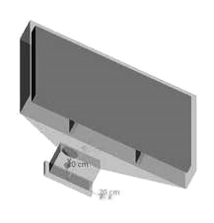 | 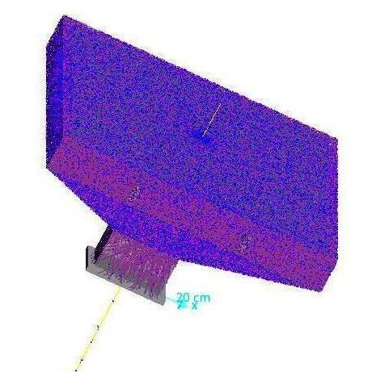
Рис. 2. Геометрическая модель детектора в среде Geant4 (слева) и моделирование прохождения заряженной частицы через детектор (справа).

Следующим этапом было моделирование отклика ФЭУ Philips XP3462 [6]. С учетом квантовой эффективности для каждого фотона, попавшего на катод, моделируется фотоэффект на катоде ФЭУ, для зарегистрированных фотонов по джиттеру ФЭУ разыгрывается его время срабатывания, далее разыгрывается амплитуда выходного сигнала с ФЭУ.
Основным результатом работы является модель детектора НЕВОД-ШАЛ со всеми необходимыми подключенными физическими процессами. Дальнейшая работа предполагает создание модели всего детектирующего комплекса, моделирование регистрации ШАЛ установкой с целью улучшения качества обработки и анализа данных, а также проверки используемых методик реконструкции параметров ШАЛ.

Литература
1. Экспериментальный комплекс НЕВОД: http://www.nevod.mephi.ru/ru/
2. Shulzhenko I.A., Amelchakov M.B., Barbashina N.S., Bogdanov A.G., Brovtsev D.S., Chiavassa A., Fomin N.E., Gromushkin D.M., Kamlev N.N., Khokhlov S.S., Kokoulin R.P., Kompaniets K.G., Likiy O.I., Ovchinnikov V.V., Petrukhin A.A., Saavedra O., Shutenko V.V., Yashin I.I. Scintillation array of the Experimental Complex NEVOD for EAS investigations // EPJ Web of Conferences. 2017. V. 145. Art. no. 07003.
3. Geant4 Collaboration. Book for application developers. Release 10.4, 2017: https://indico.cern.ch/event/647154/contributions/2714212/attachments/1529029/2397032/BookForApplicationDevelopers.pdf
4. Информационные материалы системы трехмерного моделирования КОМПАС-3D: https://ascon.ru/products/7/training/articles/
5. Brochure Organic scintillation materials and assemblies (2018): https://www.crystals.saint-gobain.com/sites/imdf.crystals.com/files/documents/sgc-scintillation-materials-and-assemblies.pdf
6. Photomultiplier Tubes Catalogue:
https://hallcweb.jlab.org/DocDB/0008/000809/001/PhotonisCatalog.pdf

